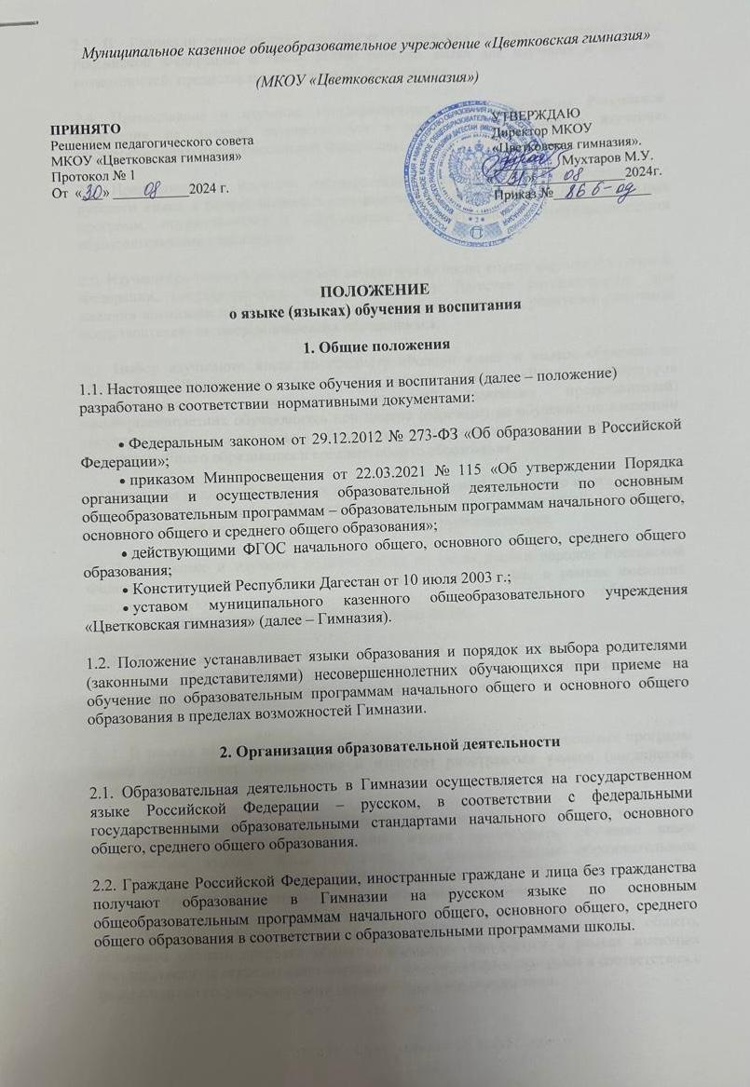

Муниципальное казенное общеобразовательное учреждение «Цветковская гимназия»

(МКОУ «Цветковская гимназия»)

|  |  |  |
| --- | --- | --- |
| **ПРИНЯТО**  Решением педагогического совета МКОУ «Цветковская гимназия»  Протокол № 1  От «___» ___________2024 г. |  | УТВЕРЖДАЮ  Директор МКОУ  «Цветковская гимназия».  _________ Мухтаров М.У.  «_____»_____________2024г.  Приказ №______________ |

**ПОЛОЖЕНИЕ**  
**о языке (языках) обучения и воспитания**

**1. Общие положения**

1.1. Настоящее положение о языке обучения и воспитания (далее – положение) разработано в соответствии  нормативными документами:

* Федеральным законом от 29.12.2012 № 273-ФЗ «Об образовании в Российской Федерации»;
* приказом Минпросвещения от 22.03.2021 № 115 «Об утверждении Порядка организации и осуществления образовательной деятельности по основным общеобразовательным программам – образовательным программам начального общего, основного общего и среднего общего образования»;
* действующими ФГОС начального общего, основного общего, среднего общего образования;
* Конституцией Республики Дагестан от 10 июля 2003 г.;
* уставом муниципального казенного общеобразовательного учреждения «Цветковская гимназия» (далее – Гимназия).

1.2. Положение устанавливает языки образования и порядок их выбора родителями (законными представителями) несовершеннолетних обучающихся при приеме на обучение по образовательным программам начального общего и основного общего образования в пределах возможностей Гимназии.

**2. Организация образовательной деятельности**

2.1. Образовательная деятельность в Гимназии осуществляется на государственном языке Российской Федерации – русском, в соответствии с федеральными государственными образовательными стандартами начального общего, основного общего, среднего общего образования.

2.2. Граждане Российской Федерации, иностранные граждане и лица без гражданства получают образование в Гимназии на русском языке по основным общеобразовательным программам начального общего, основного общего, среднего общего образования в соответствии с образовательными программами школы.

2.3. В Гимназии гарантируется получение образования на государственном языке Российской Федерации, а также выбор родного языка для изучения в пределах возможностей, предоставляемых системой образования.

2.4. Преподавание и изучение государственных языков республик Российской Федерации не должны осуществляться в ущерб преподаванию и изучению государственного языка Российской Федерации.

2.5. Преподавание и изучение государственного языка Российской Федерации - русского языка, в рамках имеющих государственную аккредитацию образовательных программ, осуществляется в соответствии с федеральными государственными образовательными стандартами.

2.6. Изучение родного языка и родной литературы из числа языков народов Российской Федерации, государственных языков Республики Дагестан осуществляется при наличии возможностей Гимназии и по заявлению обучающихся, родителей (законных представителей) несовершеннолетних обучающихся.

2.7. Выбор изучаемого языка по предмету «Родной язык» и языков обучения по предметам «Литературное чтение на родном языке», «Родная литература» осуществляется по заявлениям родителей (законных представителей) несовершеннолетних обучающихся при приеме (переводе) на обучение по имеющим государственную аккредитацию образовательным программам начального общего, основного общего образования и среднего общего образования.

2.8.Заявления родителей (законных представителей) о выборе родного языка обучения хранятся в личных делах обучающихся. Сбор заявлений и подготовка протоколов родительских собраний осуществляется классными руководителями.

2.9.Преподавание и изучение родного языка из числа языков народов Российской Федерации, в том числе русского языка как родного языка, в рамках имеющих государственную аккредитацию программ основного общего образования осуществляются в соответствии с действующими ФГОС.

2.10. Родной язык изучается в объеме часов, предусмотренных на изучение предметных областей «Родной язык и литературное чтение», «Родной язык и родная литература» примерных учебных планов начального общего и основного общего образования.

2.11. В рамках имеющих государственную аккредитацию образовательных программ школа осуществляет преподавание и изучение иностранных языков (английский, немецкий).

2.12. В рамках дополнительных образовательных программ по запросу участников образовательных отношений Гимназия вправе организовать обучение иным иностранным языкам. Язык обучения по дополнительным образовательным программам, а также основные характеристики образования определяются школой в соответствующих дополнительных образовательных программах.

2.13. Обучение иностранному языку в Гимназии на уровнях начального общего, основного общего, среднего общего образования проводится в рамках имеющих государственную аккредитацию основных образовательных программ в соответствии с федеральными государственными образовательными стандартами.

2.14. Преподавание и изучение второго иностранного языка (немецкого) организуется для обучающихся уровня основного общего.

2.15. Преподавание и изучение второго иностранного языка (немецкого) для обучающихся, которые осваивают программы по ФГОС ООО, утвержденному приказом Минпросвещения от 31.05.2021 № 287, осуществляется при наличии возможностей организации и по заявлению обучающихся, родителей (законных представителей) несовершеннолетних обучающихся.

2.16. Преподавание и изучение иностранных языков в рамках имеющих государственную аккредитацию образовательных программ осуществляются в соответствии с федеральными государственными образовательными стандартами и могут осуществляться на иностранных языках в соответствии с учебным планом и образовательными программами соответствующего уровня образования.

**3. Язык (языки) воспитания**

3.1. Внеурочная деятельность и воспитательная работа в школе осуществляются на русском языке в соответствии с утвержденными планами внеурочной деятельности и воспитательной работы.

**4. Делопроизводство**

4.1. Все записи в документации Учреждения ведутся на русском языке.

4.2. Записи в журналах с ведением иностранного языка, ведутся также на русском языке.

4.3. Записи в журналах с ведением родного (аварского) языка, ведутся на русском языке.

4.4. Иностранные граждане и лица без гражданства все документы предоставляют в Учреждение на русском языке или вместе с заверенным в установленном порядке переводом на русский язык.

4.5. Документы об образовании оформляются на государственном языке Российской Федерации, если иное не установлено законодательством Российской Федерации, и заверяются печатью образовательного учреждения, осуществляющей образовательную деятельность.

### Заключительные положения

5.1.Данное Положение является локальным правовым актом гимназии.

5.2. Настоящее Положение утверждается приказом директора гимназии.

5.3.Настоящее Положение действует со дня его подписания до внесения изменений и дополнений в законодательство РФ в области образования.